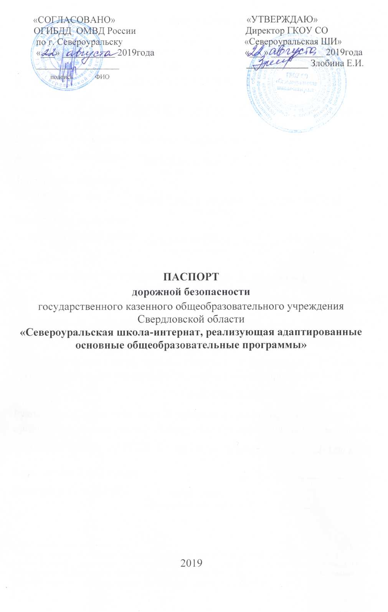

Общие сведения
государственное казенное общеобразовательное учреждение Свердловской области «Североуральская школа-интернат, реализующая адаптированные основные общеобразовательные программы»
Юридический адрес: 624480 Свердловская область, г. Североуральск, ул. Каржавина, д.38
Фактический адрес: 624480 Свердловская область, г. Североуральск, ул. Каржавина, д.38
Руководители образовательного учреждения:
Директор (руководитель) Злобина Евгения Ивановна (343 80) 22958
(фамилия, имя, отчество) (телефон)
Заместитель директора
по учебной работе Коваль Наталья Евгеньевна (343 80) 22958
(фамилия, имя, отчество) (телефон)
Заместитель директора
по воспитательной работе Рукас Светлана Игоревна (343 80) 22958
(фамилия, имя, отчество) (телефон)

Ответственные от Госавтоинспекции _{Инспектор по пропаганде БДД}
Свиридова Светлана Анатольевна (343 80) 22958
(фамилия, имя, отчество) (телефон)
Ответственные работники за мероприятия по профилактике детского травматизма Социальный педагог Нормандская Элла Вениаминовна (343 80) 22958
(должность) (фамилия, имя, отчество) (телефон)
Руководитель или ответственный работник дорожно-эксплуатационной организации, осуществляющей содержание улично-дорожной сети (УДС)*
МКУ «Служба заказчика» (343 80) 31541
_{(телефон)}
Руководитель или ответственный работник дорожно-эксплуатационной
организации, осуществляющей содержание технических средств организации дорожного движения (ТСОДД)* МКУ «Служба заказчика» (343 80) 31541
_{(телефон)}
Количество обучающихся _____________71_____________________
Наличие уголка по БДД _{фойе 2 этаж}
(если имеется, указать место расположения)
Наличие класса по БДД нет, имеется дорожная разметка в фойе 1 и 2 этажа, выносные знаки
Наличие автогородка по БДД ________ нет ____________________________
Наличие автобуса в образовательной организации ______________нет_________________
_{(при наличии автобуса)}
Время занятий в образовательной организации:
1-ая смена: 8³⁰ – 15³⁰
2-ая смена: _____ - _______ (период)
внеклассные занятия: 15³⁰ – 18⁰⁰ (период)
Телефоны оперативных служб:
01 пожарная часть
02 полиция
03 скорая помощь
112 («Мотив»); (343 80) 26960 ЕДДС
Содержание
I. План-схемы образовательной организации.
1. Район расположения образовательной организации.
2. «Организация дорожного движения в непосредственной близости от образовательной организации» с размещением соответствующих технических средств организации дорожного движения, маршруты движения детей и расположение парковочных мест.
3. Маршруты движения организованных групп детей от образовательной организации к месту проживания, МАУ ДО «ЦВР».
4. Маршруты движения организованных групп детей от образовательной организации к МАУ ДО «ДЮСШ»
5. Маршруты движения организованных групп детей от образовательной организации к ДК «Современник», стадиону «Горняк».
6. Пути движения транспортных средств к местам разгрузки/погрузки и рекомендуемые безопасные пути передвижения детей по территории образовательной организации.

II. Приложения
План-схема пути движения транспортных средств и детей (обучающихся, воспитанников) при проведении дорожных ремонтно-строительных работ вблизи образовательной организации

«Организация дорожного движения в непосредственной близости от образовательной организации» с размещением соответствующих
технических средств организации дорожного движения, маршруты движения детей и расположение парковочных мест.
ГКОУ СО «Североуральская школа-интернат»
г. Североуральск, ул. Каржавина, 38
т. 8(34380) 2-29-58

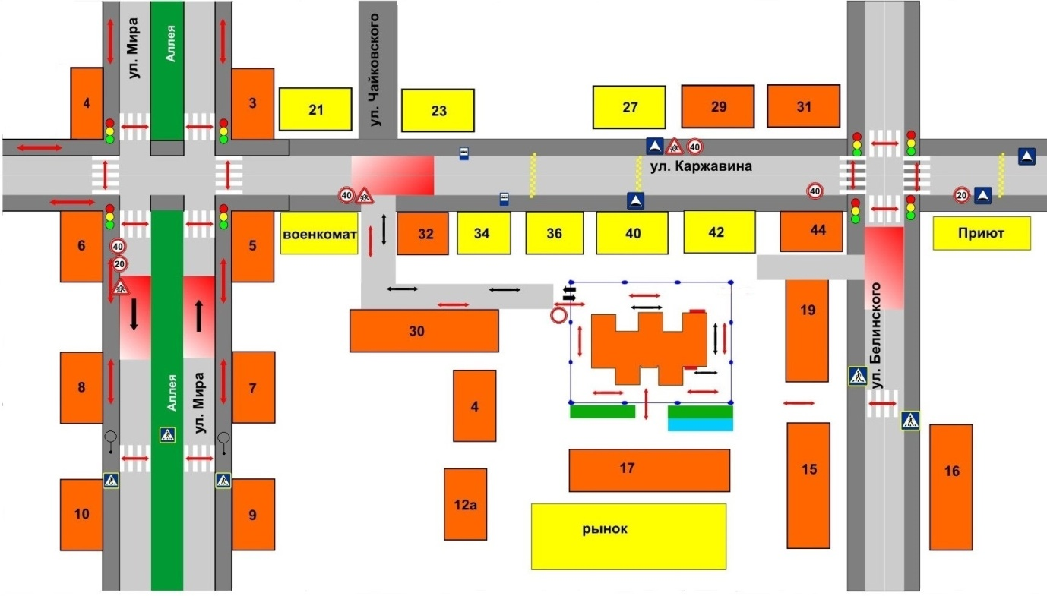

УСЛОВНЫЕ ОБОЗНАЧЕНИЯ: |  |  |  | ДОРОЖНЫЕ ЗНАКИ:
 | ‒ движение детей в (из) образовательную организацию  (движение детей по территории ОО: 7.30-9.00; 12.00-14.00; 16.00-18.00) |  | ‒ жилая застройка |  | ‒ пешеходный переход
 |  |  | ‒ нежилая застройка |  | ‒ автобусная остановка
 | ‒ движение транспортных средств  (движение транспорта поставщиков: ежедневно 7.30-8.00;  пн., ср., пт. 6.30-7.30; 14.00-15.00; пн., пт. 14.00-16.00) |  | ‒ проезжая часть |  | ‒ дети
 |  |  | ‒ тротуар |  | ‒ движение запрещено
 |  |  | ‒ пешеходный переход |  | ‒ ограничение скорости до 20 км
 | ‒ въезд/выезд грузовых средств |  | ‒ опасные участки |  | ‒ ограничение скорости до 40 км
 |  |  | ‒ место для парковки ТС,  осуществляемого подвоз  детей родителями |  | ‒ искусственная неровность
 | ‒ место разгрузки/погрузки |  |  |  | ‒ светофорный комплекс
 | ‒ ограждение образовательной организации |  |  |  | ‒ светофорный комплекс Т.7

Маршруты движения организованных групп детей от образовательной организации к месту проживания, МАУ ДО "ЦВР".
ГКОУ СО «Североуральская школа-интернат»
г. Североуральск, ул. Каржавина, 38
т. 8(34380) 2-29-58

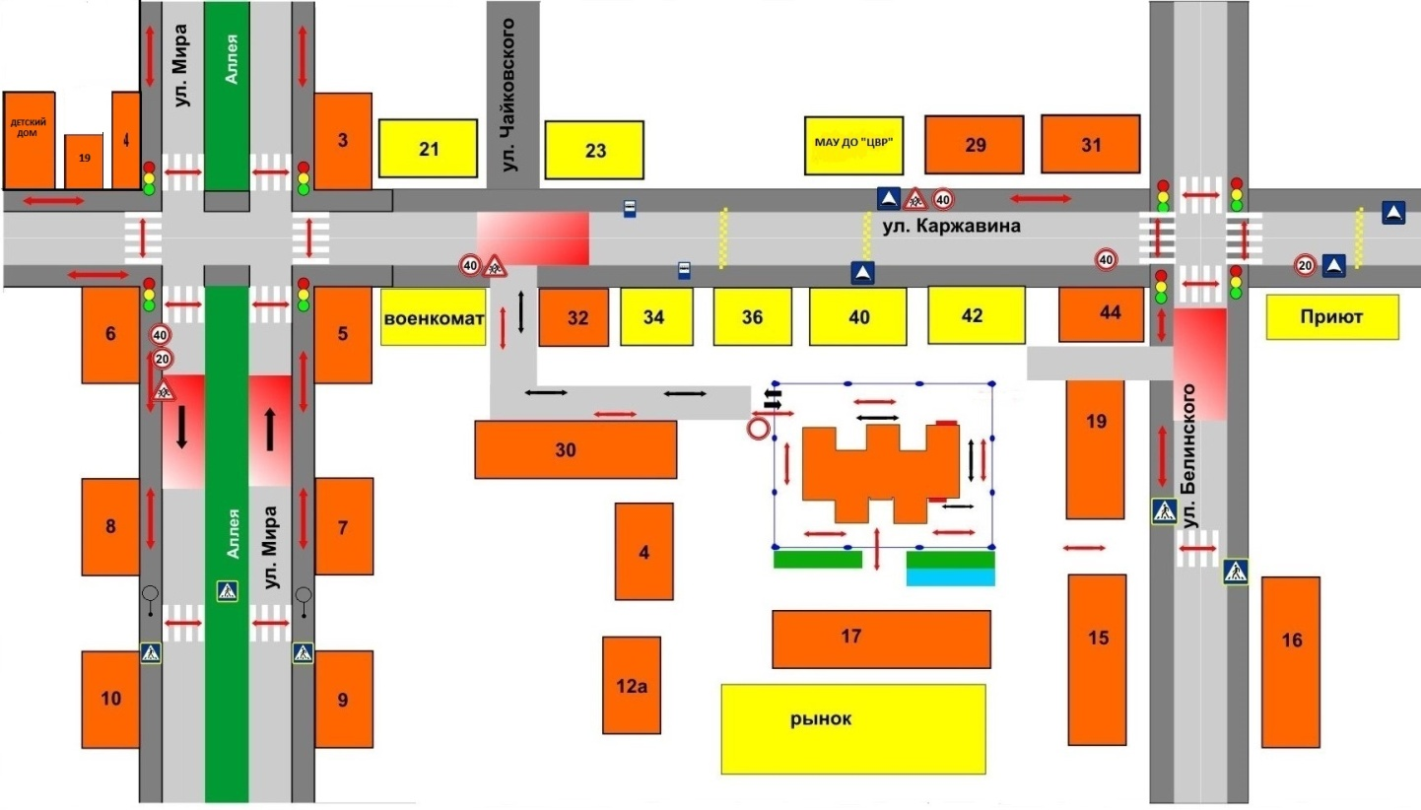

УСЛОВНЫЕ ОБОЗНАЧЕНИЯ: |  |  |  | ДОРОЖНЫЕ ЗНАКИ:
 | ‒ движение детей в (из) образовательную организацию  (движение детей по территории ОО: 7.30-9.00; 12.00-14.00; 16.00-18.00) |  | ‒ жилая застройка |  | ‒ пешеходный переход
 |  |  | ‒ нежилая застройка |  | ‒ автобусная остановка
 | ‒ движение транспортных средств  (движение транспорта поставщиков: ежедневно 7.30-8.00;  пн., ср., пт. 6.30-7.30; 14.00-15.00; пн., пт. 14.00-16.00) |  | ‒ проезжая часть |  | ‒ дети
 |  |  | ‒ тротуар |  | ‒ движение запрещено
 |  |  | ‒ пешеходный переход |  | ‒ ограничение скорости до 20 км
 | ‒ въезд/выезд грузовых средств |  | ‒ опасные участки |  | ‒ ограничение скорости до 40 км
 |  |  | ‒ место для парковки ТС,  осуществляемого подвоз  детей родителями |  | ‒ искусственная неровность
 | ‒ место разгрузки/погрузки |  |  |  | ‒ светофорный комплекс
 | ‒ ограждение образовательной организации |  |  |  | ‒ светофорный комплекс Т.7

Маршруты движения организованных групп детей от образовательной организации к месту проживания, МАУ ДО "ДЮСШ".
ГКОУ СО «Североуральская школа-интернат»
г. Североуральск, ул. Каржавина, 38
т. 8(34380) 2-29-58

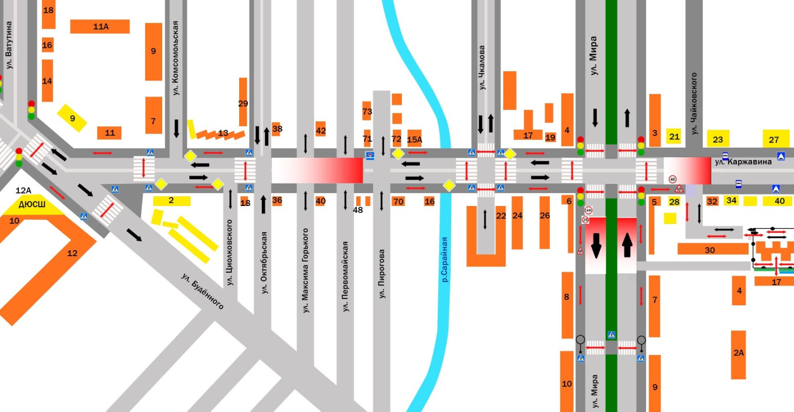
УСЛОВНЫЕ ОБОЗНАЧЕНИЯ: |  |  |  | ДОРОЖНЫЕ ЗНАКИ:
 | ‒ движение детей в (из) образовательную организацию  (движение детей по территории ОО: 7.30-9.00; 12.00-14.00; 16.00-18.00) |  | ‒ жилая застройка |  | ‒ пешеходный переход
 |  |  | ‒ нежилая застройка |  | ‒ автобусная остановка
 | ‒ движение транспортных средств  (движение транспорта поставщиков: ежедневно 7.30-8.00;  пн., ср., пт. 6.30-7.30; 14.00-15.00; пн., пт. 14.00-16.00) |  | ‒ проезжая часть |  | ‒ дети
 |  |  | ‒ тротуар |  | ‒ главная дорога
 |  |  | ‒ пешеходный переход |  | ‒ тупик
 | ‒ въезд/выезд грузовых средств |  | ‒ опасные участки |  | ‒ светофорный комплекс
 |  |  | ‒ место для парковки ТС,  осуществляемого подвоз  детей родителями |  | ‒ ограничение скорости до 40 км
 | ‒ место разгрузки/погрузки |  |  |  | ‒ ограничение скорости до 20 км
 | ‒ ограждение образовательной организации |  |  |  | ‒ движение запрещено
 |  |  |  |  | ‒ искусственная неровность

Маршруты движения организованных групп детей от образовательной организации
к ДК "Современник", стадиону "Горняк".
ГКОУ СО «Североуральская школа-интернат»
г. Североуральск, ул. Каржавина, 38
т. 8(34380) 2-29-58

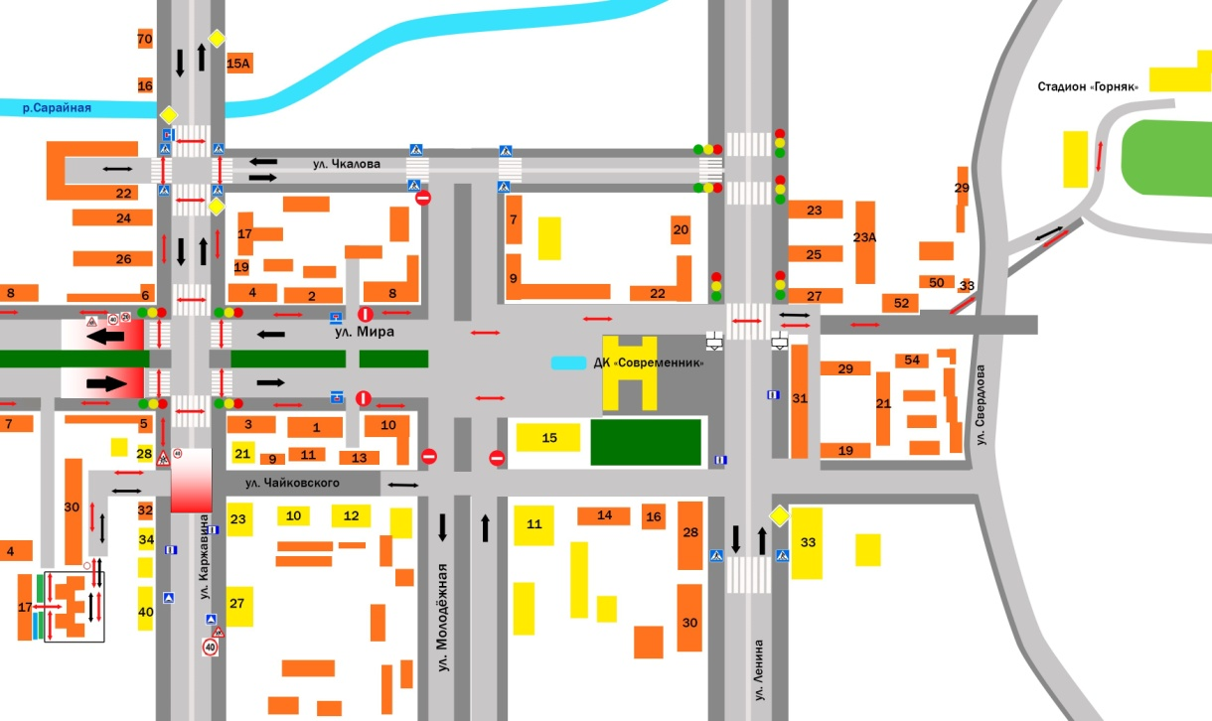

УСЛОВНЫЕ ОБОЗНАЧЕНИЯ: |  |  |  | ДОРОЖНЫЕ ЗНАКИ:
 | ‒ движение детей в (из) образовательную организацию  (движение детей по территории ОО: 7.30-9.00; 12.00-14.00; 16.00-18.00) |  | ‒ жилая застройка |  | ‒ пешеходный переход
 |  |  | ‒ нежилая застройка |  | ‒ автобусная остановка
 | ‒ движение транспортных средств (движение транспорта поставщиков: ежедневно 7.30-8.00; пн., ср., пт. 6.30-7.30; 14.00-15.00; пн., пт. 14.00-16.00) |  | ‒ проезжая часть |  | ‒ дети
 |  |  | ‒ тротуар |  | ‒ главная дорога
 |  |  | ‒ пешеходный переход |  | ‒ тупик
 | ‒ въезд/выезд грузовых средств |  | ‒ опасные участки |  | ‒ светофорный комплекс
 |  |  | ‒ место для парковки ТС, осуществляемого подвоз детей родителями |  | ‒ ограничение скорости до 40 км
 | ‒ место разгрузки/погрузки |  |  |  | ‒ ограничение скорости до 20 км
 | ‒ ограждение образовательной организации |  |  |  | ‒ движение запрещено
 |  |  |  |  | ‒ искусственная неровность
 |  |  |  |  | ‒ табло вызывное пешеходное ТВП-1
 |  |  |  |  | ‒ въезд запрещен

Пути движения транспортных средств к местам разгрузки / погрузки и рекомендуемые безопасные пути передвижения детей по территории
образовательного учреждения

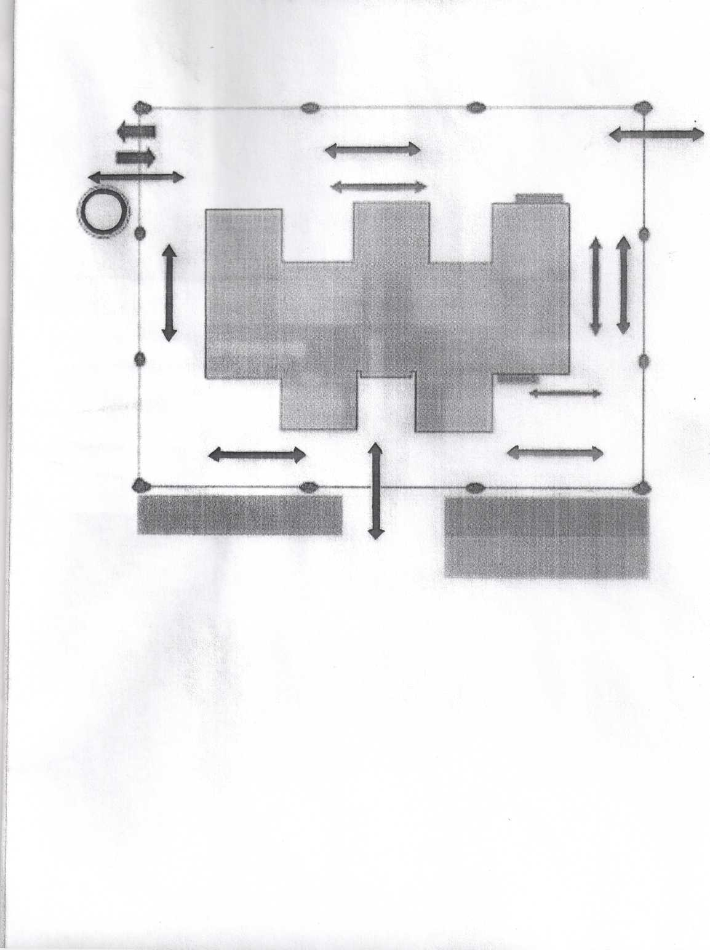

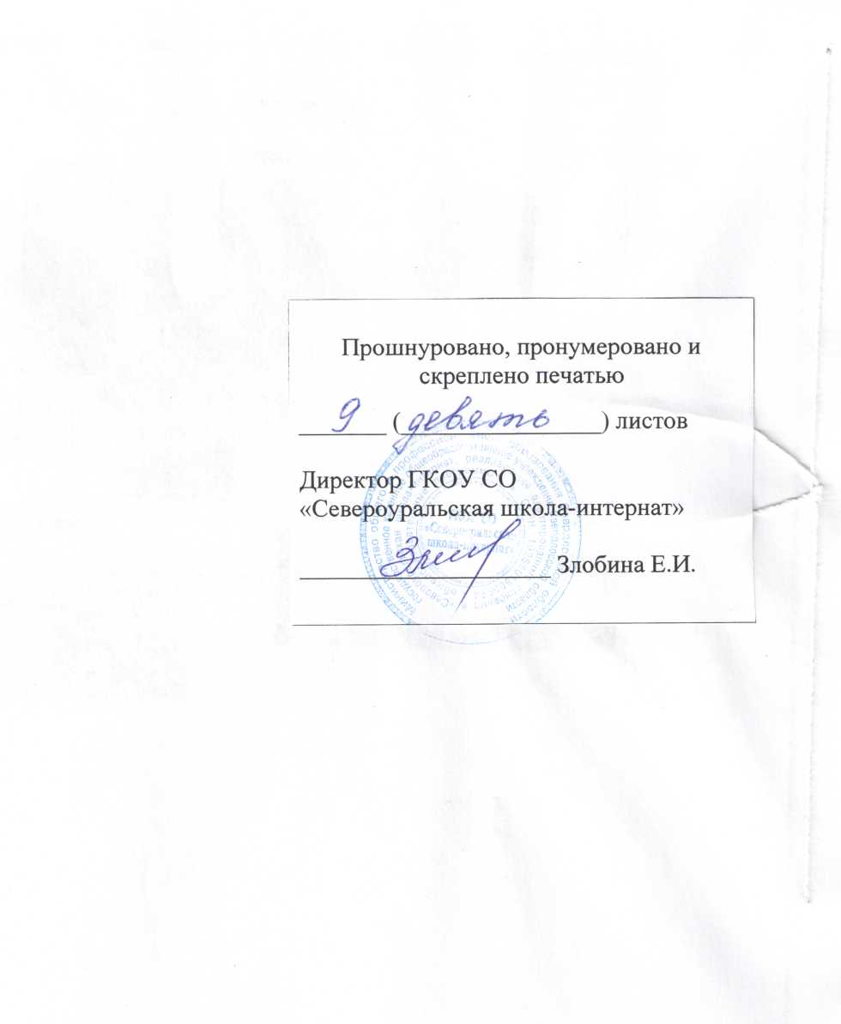

*Дорожно-эксплуатационные организации, осуществляющие содержание УДС и ТСОДД, несут ответственность в соответствии с законодательством Российской Федерации (Федеральный закон «О безопасности дорожного движения» от 10 декабря 1995 г. № 196-ФЗ, Кодекс Российской Федерации об административных правонарушениях, Гражданский кодекс Российской Федерации).

